27. März 2018

Pro und kontra Gelenk-Prothesen:

Nicht jedes schmerzende Hüftgelenk muss mit einer Prothese operativ versorgt werden

Gelenkerhaltende Therapien sind oft eine wirkungsvolle Alternative zum künstlichen Gelenk.

Bad Abbach – In Deutschland werden jedes Jahr rund 400.000 künstliche Knie- und Hüftgelenke eingesetzt. Die Deutschen sind im Spitzenfeld bei der Implantation von Knie- und Hüftendoprothesen bezogen auf die Anzahl der Bevölkerung. Ein fragwürdiger Rekord. „Der Einsatz eines künstlichen Gelenks sollte erst dann erwogen werden, wenn alle anderen gelenkerhaltenden Möglichkeiten der Behandlung ausgeschöpft sind“, rät Professor Dr. Joachim Grifka, Direktor der Orthopädischen Universitätsklinik in Bad Abbach.

Dies gilt vor allem bei Arthrosen. Die Diagnose Gelenksarthrose bedeutet nicht zwangsläufig Operation. Die Orthopädische Uniklinik in Bad Abbach hat in den letzten Jahren Behandlungsstrategien entwickelt, mit denen sich ein zu früher Gelenkaustausch vermeiden lässt.

Die Alternative zur Operation bei der Diagnose Hüftarthrose sind konservative Therapiemaßnahmen. Die Wirkung dieser Skalpell freien Behandlung ist unbestritten und bewährt. Entzündungshemmende und schmerzstillende Medikamente sowie manuelle Medizin, physikalische und physiotherapeutische Anwendungen helfen vielen Patienten in frühen Arthrose-Stadien zumeist gut und ohne Griff zum Skalpell. Voraussetzung allerdings ist eine genaue Diagnose über die Schwere der Erkrankung. Erst wenn die Arthrose weit fortgeschritten ist, die Lebensqualität und Funktionalität des Gelenkes induziert sind, dann ist ein chirurgischer Eingriff zu empfehlen.

„Sanfte“ Alternative zur Gelenk-Prothese: die Arthroplastik

Aber auch hier gibt es Zwischenlösungen und wenig belastende Alternativen zum Gelenkaustausch: So haben die Chirurgen in Bad Abbach eine sichere Operationsmethode zur Gelenkumformung der Hüfte entwickelt. Mit Hilfe dieser „Arthroplastik“, die nur kleine Einschnitte erfordert, lässt sich durch die Umformung des Knochens der Einsatz eines künstlichen Hüftgelenks oft zeitlich erheblich hinauszögern. Mehr als 10 Prozent der Patienten, bei denen ein künstliches Hüftgelenk vorgesehen ist, können heute mit dieser in Bad Abbach speziell entwickelten Technik gelenkerhaltend operiert werden, brauchen also noch kein künstliches Hüftgelenk. Die Umformung kann arthroskopisch geschehen oder über einen kleinen Schnitt mit dieser speziell entwickelten „MicroHip“-Technik zur Schonung der Muskulatur.

Wie kann man Hüftgelenk-Probleme vermeiden?

Was kann man im Alltag tun, um beispielsweise den Verlauf und die Entwicklung einer Gelenksarthrose positiv zu beeinflussen? Eine Arthrose äußert sich beispielsweise im Hüftbereich in Beschwerden, die über Jahre hinweg allmählich zunehmen: von der Hüfte in Leiste, Gesäß und Knie ausstrahlende Schmerzen, die zunächst bei starken Belastungen, später dann auch ohne besondere Belastung oder während der Nachtruhe auftreten. Die Beweglichkeit nimmt ab. Fünf Millionen Deutsche sind Tag für Tag von Arthrose-Beschwerden betroffen. Insgesamt 15 Millionen haben zeitweilig Beschwerden.

So paradox es klingt: Wenn bei Arthrose jede Bewegung schmerzt, ist als wichtigste Therapie Bewegung empfehlenswert. Denn Schmerzmittel können nur die Beschwerden lindern. Bewegung aber stützt die Muskeln und gibt damit Halt und Kraft. „Das Motto lautet: Viel bewegen, wenig belasten“, sagt Professor Joachim Grifka.

Der Rat des Mediziners an Betroffene, die angesichts massiver Beschwerden über einen Gelenkaustausch nachdenken: „Vor jeder Operation unbedingt eine Zweitmeinung einholen. Immer wieder kommen Patienten zu uns, denen ein Gelenkersatz empfohlen wurde, obwohl er noch nicht nötig ist“, sagt Professor Grifka.

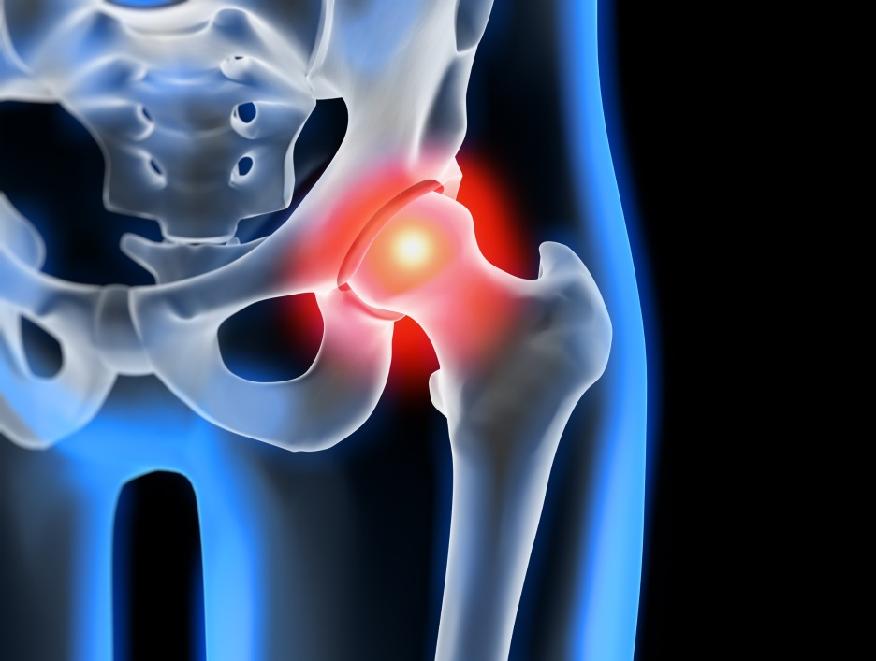

Ein schmerzendes Hüftgelenk: Ein chirurgischer Eingriff ist eine von vielen
Möglichkeiten zur erfolgreichen Behandlung der Schmerzen.
Foto: Fotolia

Sie finden diesen und weitere Pressetexte, Fotos sowie interessante Infos unter der Web-Adresse: http://orthopaedie.newswork.de

